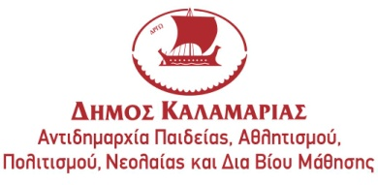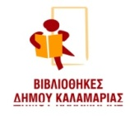

ΕΚΔΗΛΩΣΕΙΣ ΚΕΝΤΡΙΚΗΣ ΒΙΒΛΙΟΘΗΚΗΣ ΔΗΜΟΥ ΚΑΛΑΜΑΡΙΑΣ ΝΟΕΜΒΡΙΟΣ 2018
ΟΜΙΛΙΕΣ
Σεμινάριο Διατροφικής Εκπαίδευσης

«Η διατροφή ως δεξιότητα στον ενήλικα- Κατάλληλη διατροφή».
Μέσα από μία δημιουργική παρουσίαση και επικοινωνία θα προσπαθήσουμε να έρθουμε πιο κοντά στην τροφή μας με τον κατάλληλο τρόπο και να απαντήσουμε σε ερωτήματα όπως:
- Ποια είναι η βάση της σωστής διατροφής;
- Ποιες είναι οι κατάλληλες ώρες που πρέπει να καταναλώνω τα γεύματά μου;
- Υπάρχουν τρικ στην διατροφή μας;
- Πώς να διατηρήσουμε το βάρος μας,
- Παραδείγματα σωστών συνδυασμών
ΔΕΥΤΕΡΑ 5 ΝΟΕΜΒΡΙΟΥ

9:30π.μ – 11:00π.μ
ή

ΔΕΥΤΕΡΑ 12 ΝΟΕΜΒΡΙΟΥ
9:30π.μ – 11:00π.μ

Με την Κωνσταντίνα Παπαδημητρίου
Διατροφολόγο – Διαιτολόγο, MSc

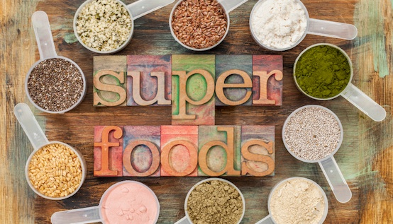
Σεμινάριο Διατροφικής Εκπαίδευσης
«Μαθαίνω τα πάντα για τα Super foods».
Ανακαλύπτουμε νέες γεύσεις και δίνουμε ιδέες για εναλλακτικά γεύματα.
ΔΕΥΤΕΡΑ 19 ΝΟΕΜΒΡΙΟΥ
9:30π.μ – 11:00π.μ
με την Κωνσταντίνα Παπαδημητρίου
Διατροφολόγο – Διαιτολόγο, MSc
« Ψυχοσωματικά συμπτώματα»
Για τα σωματικά συμπτώματα κάποιες φορές είναι υπεύθυνοι ψυχικοί παράγοντες.
Ημικρανίες, πόνοι στο στομάχι, πόνοι στην πλάτη, δερματικές παθήσεις κ.α. κάποτε δεν συνοδεύονται από παθολογικά ευρήματα και εντάσσονται στα λεγόμενα ψυχοσωματικά.
Ελάτε να διερευνήσουμε τι προκαλεί τα ψυχοσωματικά ενοχλήματα και να ανακαλύψουμε δρόμους για την ισορροπία ανάμεσα στις επιδόσεις και τις ανάγκες μας.
ΤΡΙΤΗ 20 ΝΟΕΜΒΡΙΟΥ
10:00π.μ-11:30π.μ
Με τη Σοφία Δημητρίου,
Ψυχολόγο- Συστημική Ψυχοθεραπεύτρια
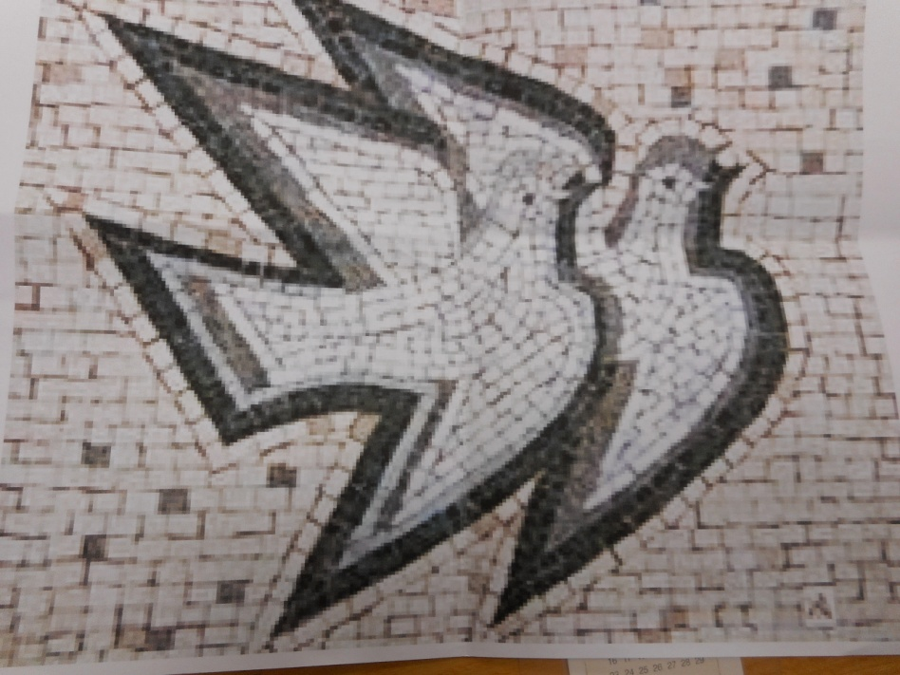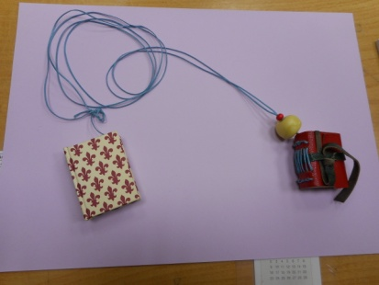
ΔΗΜΙΟΥΡΓΙΕΣ ΜΕ ΑΝΑΚΥΚΛΩΣΙΜΑ ΥΛΙΚΑ
ΦΤΙΑΧΝΩ ΨΗΦΙΔΩΤΟ.
ΠΕΜΠΤΗ 8 ΝΟΕΜΒΡΙΟΥ
9.30π.μ-11.30π.μ ή
ΠΕΜΠΤΗ 15 ΝΟΕΜΒΡΙΟΥ
9.30π.μ-11.30π.μ
ΦΤΙΑΧΝΩ ΒΙΒΛΙΟ ΜΙΝΙΑΤΟΥΡΑ
ΠΕΜΠΤΗ 22 ΝΟΕΜΒΡΙΟΥ
9.30π.μ-11.30π.μ
Με την Σταυριανή Κωτούλα (συντηρήτρια έργων τέχνης)
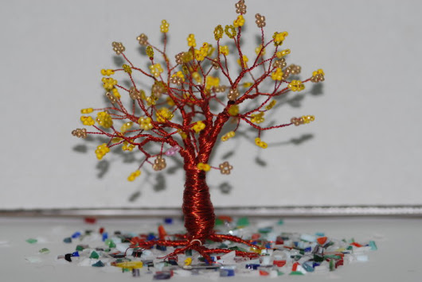
ΔΕΝΤΡΑΚΙ ΜΕ ΣΥΡΜΑ ΚΑΙ ΧΑΝΤΡΕΣ

ΠΑΡΑΣΚΕΥΗ 16 ΝΟΕΜΒΡΙΟΥ
ή
ΠΑΡΑΣΚΕΥΗ 23 ΝΟΕΜΒΡΙΟΥ
9.30π.μ-11.30π.μ

Με την Μυρσίνη Μπεζουργιάννη
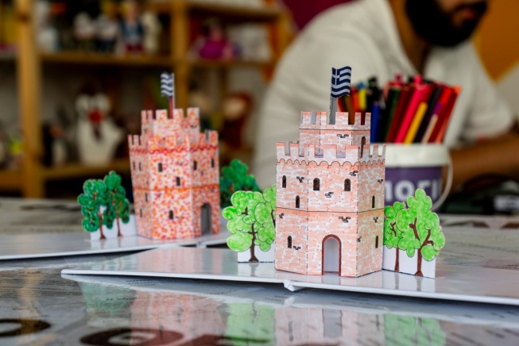
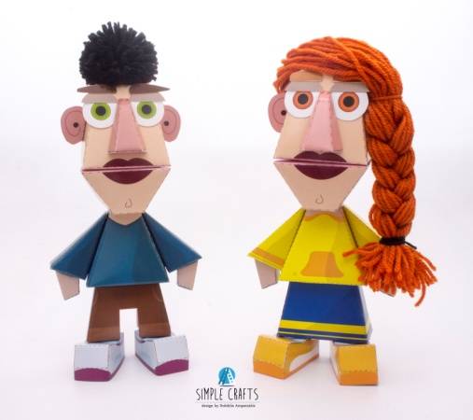
ΤΡΙΣΔΙΑΣΤΑΤΕΣ ΧΑΡΤΙΝΕΣ ΚΑΤΑΣΚΕΥΕΣ

Φτιάχνουμε τις δικές μας κινούμενες μαριονέτες, από χαρτί και κλωστή

ΤΡΙΤΗ 13 ΝΟΕΜΒΡΙΟΥ
10.00 π.μ -11.30 π.μ

ή
Φτιάχνουμε τον δικό μας Λευκό Πύργο σε pop up κάρτα και τον βάφουμε όπως τον ονειρευόμαστε.
ΤΡΙΤΗ 27 ΝΟΕΜΒΡΙΟΥ
10.00 π.μ -11.30 π.μ
Με τον Σοφοκλή Αμπατζίδη (paper artist , simple crafts
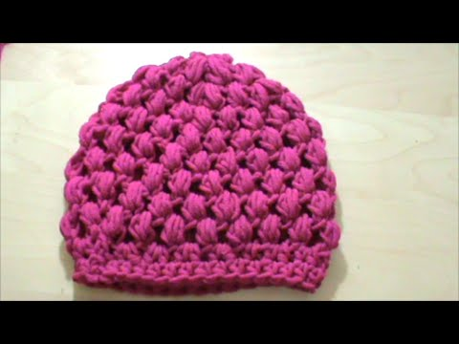
ΔΗΜΙΟΥΡΓΙΕΣ ΜΕ ΜΑΛΛΙ
ΜΑΘΑΙΝΩ ΝΑ ΠΛΕΚΩ ΣΚΟΥΦΑΚΙ
(με τσιγκελάκι)
ΤΕΤΑΡΤΗ 7 ΝΟΕΜΒΡΙΟΥ
και ΤΕΤΑΡΤΗ 14 ΝΟΕΜΒΡΙΟΥ
18.30 μ.μ-7.45μ.μ
Με τη Γεωργία Σπαθάρα
Η συμμετοχή στα εργαστήρια είναι δωρεάν . Απαραίτητη είναι η προεγγραφή η οποία γίνεται μόνο με φυσική παρουσία ή τηλεφωνικά. ( όχι με e-mail ) 2310 423-233 ή 2313314490 Έναρξη εγγραφών Δευτέρα 22 Οκτωβρίου.

.

